# AI理财师测试 部分问题

测试环境：Mac Safari

一 、页面显示

1. 首页图片加载失败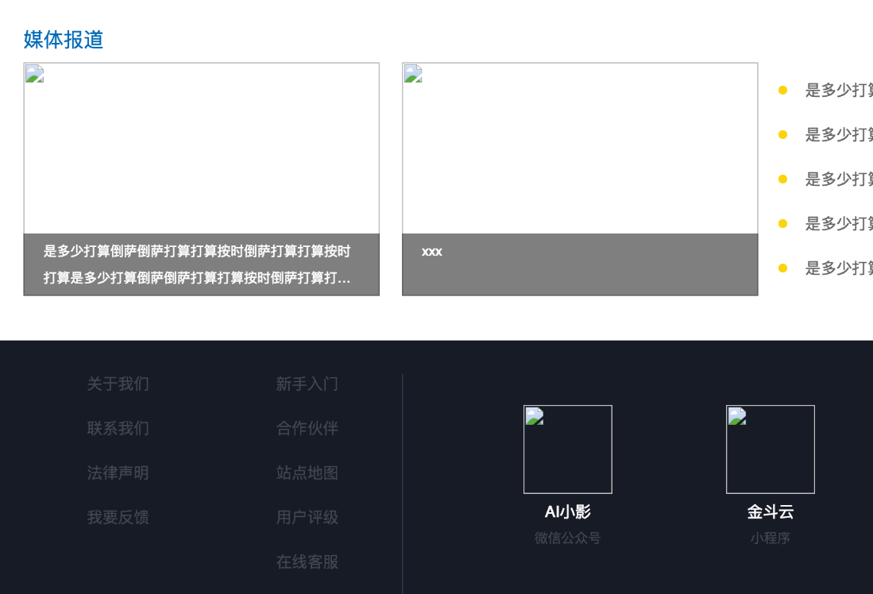
2. 快速获取投资方案模块，显示异常 
3. 点击金融超市选项会出现下拉列表，但是无法通过点击其他区域收回下拉列表的显

二 、产品上传

1. 产品话题自动生成#+话题+数字，并且不确定是几个（多停留一会都是加载出012选择），可添加重复话题
2. 添加产品收益时，添加第二个时，第一个会随着第二个输入改变
3. 产品概况部分字段显示错误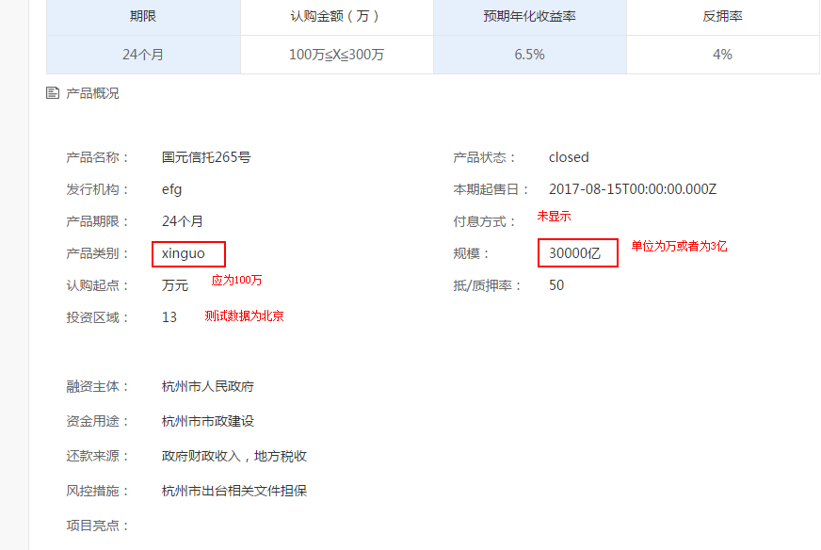

三 、其他问题

1. 左上角AI理财师Logo，可增加点击跳转到首页的功能。
2. 金融超市页面，发布产品 按钮无效
3. 注册流程中，无法给手机发送验证码